Муниципальное дошкольное образовательное учреждение № 96 «Калинка»
комбинированного вида.

Проект.

Тема: «Проспекты города Улан -Удэ»

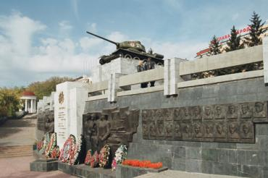

Выполнила: Гаврилова В.С.

г. Улан- Удэ

Проект
(Творчество-познавательный)
(долгосрочный)

Цель проекта: расширять представление детей о родном городе, через знакомство с Проспектами города Улан-Удэ: Проспект Строителей, Проспект, Автомобилистов, Проспект Победы, Проспект Октября.
Объект: приобщение детей 5-6 лет к родному городу.
Предмет: проспекты города как средство приобщение детей 6-7 лет к русской народной культуре, любовь к родному городу.
Гипотеза: заключается в том, если знакомить детей 5-6 лет с родным городом через проспекты города Улан-Удэ, будет способствовать формированию основ русской народной культуры, нравственному, патриотическому воспитанию дошкольников.
Задачи:
1. Расширять представления детей об окружающей действительности о родном городе.
2. Развивать творческое воображение, мышление, фантазию.
3. Развивать умение наблюдать, анализировать, сравнивать, выделят существенные и характерные признаки. Расширять кругозор детей.
4. Воспитывать любовь и интерес к родному городу.
5. Обогащать, активизировать словарь детей.
6. Развивать речь у детей.

Концептуальные основы.

О возможности приобщения ребенка к культуре своего города написано много,поскольку обращение к отеческому наследию воспитывает уважение, гордость за землю на которой живешь. Поэтому детям необходимо знать и изучать свой город. Именно знания об этом, поможет в дальнейшем с уважением и интересом относиться к родному городу. Таким образом, нравственно-патриотическое воспитание детей является одной из основных задач дошкольного образовательного учреждение. Для формирования чувства патриотизма очень важно давать детям начальные знания о родине, о нашей стране.
Участники проекта: дети, родители, воспитатель (Гаврилова В.С.).
Ожидаемые результаты реализаций проекта:
1. Фотоальбом: «Проспекты нашими глазами»
2. Макет: «Наш проспект — каким бы ты хотел видеть наш проспект в
будущем
Разработка проекта
- Подбор методической, научной, познавательной литературы, иллюстрационный материал.
- Видео, мультимедиа, диски.
- Экскурсии, фотосъемки.
- Составить план мероприятий.
Реализация проекта
Познавательное развитие.
- Экскурсия по Пр. Строителей, Победы, Автомобилистов, Октября.
- Целевые прогулки.
- Рассматривание иллюстрационного материала, фотографий .
- Просмотр (интерактивное занятие)
- Беседы, рассказы о проспектах нашего города.
- Занятие - «Проспект Победы» -история возникновения.
- Обобщающая беседа.
- Занятие - «День Победы»
Цель: показать мужество и гуманизм наших бойцов, вызвать чувство за Советскую Армию.
9. Конструирование — высотные здания (из картона), строительного материала.
Развитие речи
- Разучивание стихов, песен о родном городе.
- Чтение книги С. Михалкова «Быль для детей».
3. Составление рассказов .
Игровая деятельность.
1. «Мы строим город».
2. «Мы строители».
ИЗО деятельность.
1. Рисуем наш проспект Строителей.
2.Что мы видели на главной улице.
3.Аппликация «Дома», «Улица», «Скверы»
4.Конструирование из бумаги «Многоэтажные дома»
5.«Сказочные домики» ТРИЗ.
Продуктивная деятельность
совместно с родителями.
Изготовления макетов «Каким бы вы хотели видеть наш Проспект Строителей будущем».
Оформление фотоальбома.
Выставка детских работ.
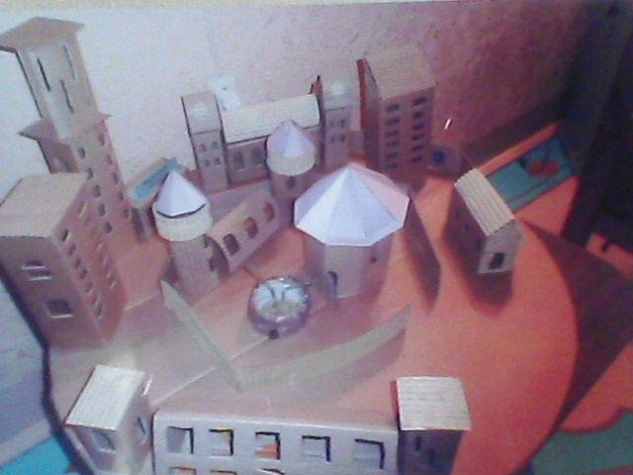
Конечный результат проекта.

